МИНИСТЕРСТВО ОБРАЗОВАНИЯ И НАУКИ РОССИЙСКОЙ ФЕДЕРАЦИИ
ФЕДЕРАЛЬНОЕ Государственное БЮДЖЕТНОЕ образовательное учреждениЕ высшего профессионального образования
«Томский государственный педагогический университет»
(ТГПУ)

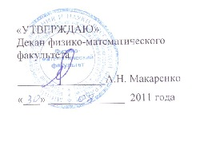

«УТВЕРЖДАЮ»
Декан физико-математического
факультета

_______________ А. Н. Макаренко
«___» ______________ 2011 года

ПРОГРАММА ДИСЦИПЛИНЫ

Архитектура вычислительных систем

ДПП.02

Направление: 050200.62 Физико-математическое образование

Профессионально-образовательный профиль: Информатика

Степень (квалификация) выпускника – бакалавр физико-математического образования

- Цели и задачи дисциплины:
Основная цель настоящего курса заключается в формировании базовых понятий и представлений об архитектурном строении современных ЭВМ и ВС.
В процессе обучения для достижения цели решаются следующие задачи:
-формирование основных представлений и принципов архитектурного строения
компьютера;
-формирование знаний и умений в использовании системных программных средств и
ресурсов компьютера;

- Требования к уровню освоения содержанию дисциплины:
Результатом изучения должны стать:
- овладение основными принципами архитектурного строения современных ЭВМ и
систем;
- знание основных компонент центральной части ЭВМ, их принципов работы и
назначения;
- знание основных типов внешних устройств, их принципов работы и назначения;
- знание основных форм представления информации в ЭВМ;
- умение и навыки по составлению программ на языке ассемблера;
Иметь представление:
-о тенденциях развития ЭВМ и систем;
-современной элементной базе;
-программном обеспечении и языках программирования.

- Объем дисциплины и виды учебной работы:

Вид учебной работы | Всего часов | Семестры
Общая трудоемкость дисциплины | 120 | 4
Аудиторные занятия | 76
Лекции | 38 | 38
Практические занятия (ПЗ)
Семинары (С)
Лабораторные работы (ЛР) | 38 | 38
И (или) другие виды аудиторных занятий
Самостоятельная работа | 44 | 44
Курсовой проект (работа)
Расчетно-графические работы
Реферат
И (или) другие виды самостоятельной работы
Вид итогового контроля (зачет, экзамен) |  | экзамен

- Содержание дисциплины:
  - Разделы дисциплины и виды занятий
№ п/п | Разделы дисциплины | Лекции | Практические занятия или семинары | Лабораторные занятия
1 | История развития архитектурного строения ЭВМ и их классификация | 2 |  | 2
2 | Базовые представления об архитектуре ЭВМ. Процессор, структура и функционирование. | 2 |  | 2
3 | Микропроцессор 8088. Адресация, возможности программирования, область портов ввода вывода. | 2 |  | 2
4 | Внутренние регистры. Регистры данных. Регистры сегментов. Регистры указателей и индексов. Указатели команд, флаги. | 2 |  | 2
5 | Принципы организации памяти | 2 |  | 2
6 | Канальная и шинная системотехника | 2 |  | 2
7 | Система прерываний. Основные типы прерываний. | 2 |  | 2
8 | Внешние устройства ПЭВМ. Базовая система ввода-вывода. | 2 |  | 2
9 | Введение в программирование на языке Ассемблер. | 4 |  | 10
10 | Логические основы ЭВМ, элементы и узлы. | 2 |  | 8
11 | Вычислительные системы. Классы архитектур ВС. Обобщенные представления об архитектуре вычислительных машин, систем и сетей. | 2
12 | Многомашинные и многопроцессорные ВС | 2
13 | Матричные и ассоциативные ВС | 2
14 | Конвейерные ВС | 2
15 | Потоковые ВС | 2
16 | Транспьютерные ВС | 2

  - Содержание разделов дисциплины

1. История развития компьютерной техники, поколения ЭВМ и их классификация
История развития микропроцессорной техники, первые поколения микропроцессоров. Технологии изготовления, промышленное производство микросхем. Классификация ЭВМ.

2. Базовые представления об архитектуре ЭВМ
Процессор, структура и функционирование. Организация оперативной памяти. Интерфейсы. Общие принципы построения ЭВМ, конечный автомат, машина Тьюринга. Архитектура фон-Неймана, гарвардская архитектура.

3. Микропроцессор 8088. Адресация, возможности программирования, область портов ввода вывода. Распределения памяти
Программная модель центрального процессора. Тактовая частота, разрядность, адресное пространство. Реальный режим 8086. Типичная схема адресного пространства процессора. Векторы прерываний, данные BIOS, OC MSDOS транзитивная область для прикладных программ, графический и текстовый видеобуферы. Обычная (conventional), верхняя (upper), верхняя (high), расширенная (extended) память. Механизмы распределения памяти.

4. Внутренние регистры. Регистры данных. Регистры сегментов. Регистры указателей и индексов. Указатели команд, флаги
Список основных регистров: Регистры общего назначения. Сегментные регистры. Физический адрес. Модели памяти. Сегментная модель.

5. Принципы организации памяти
Иерархическая организация памяти ЭВМ. Виртуальная память. Страничная организация памяти. Защита памяти.

6. Канальная и шинная системотехника
Общая функциональная схема персонального компьютера. Основные типы шин. Стандарты. Принципиальная схема организации шины.

7. Система прерываний. Основные приемы работы. Защищенного режим работы процессора
Основные классы прерываний назначения и функции. Концепция прерывания. Дисциплины обслуживания прерываний. Реализация процедуры прерывания. Функции DOS-прерывания 21h и BIOS-прерывания 10h. Основные элементы защищенного режима.

8. Внешние устройства ПЭВМ. Базовая система ввода-вывода
Устройства ввода вывода информации: видеоадаптер, монитор, принтер, накопители на гибких и жестких магнитных дисков, оптические диски, сканер. Порты ввода/вывода. Драйверы устройств.

9. Введение в программирование на языке Ассемблер
Редактор, ассемблер, LINK, DEBUG, команды языка. Понятие о макропрограммировании. Компиляция программы. Компоновка, отладка программы. Команды, директивы, их синтаксис и назначение. Предпроцессорные директивы Include, equ. Директивы описания и инициализации переменных DB, DW, DD. Сегментная структура программ и модели памяти. Команды Assembler. Адресация. Команды пересылки и преобразования данных. Команды двоичной арифметики. Команды передачи управления и работы со стеком. Логические команды, команды сдвига. Процедуры. Команды ввода-вывода. Прерывания.

10. Логические основы ЭВМ, элементы и узлы
Основные сведения из алгебры логики. Аппаратная реализация логических функций - серии цифровых микросхем. Логические функции двух переменных. Преобразование и минимизация логических выражений.
11. Вычислительные системы. Основные определения
Классы архитектур ВС. Обобщенные представления об архитектуре вычислительных машин, систем и сетей.

12. Многомашинные и многопроцессорные ВС
Понятие о многомашинных и многопроцессорных ВС. Методы и средства организации многомашинных ВС. Классификация многопроцессорных ВС.

13. Матричные и ассоциативные ВС
Особенности организации матричных и ассоциативных систем. Примеры применения. Оценка производительности. Классы решаемых задач.

14. Конвейерные ВС
Особенности организации матричных и ассоциативных систем. Примеры применения. Оценка производительности. Классы решаемых задач.

15. Потоковые ВС
Особенности организации потоковых систем. Примеры применения. Оценка производительности. Классы решаемых задач.

16. Транспьютерные ВС
Особенности организации транспьютерных систем. Примеры применения. Оценка производительности. Классы решаемых задач.

- Лабораторный практикум

№ п/п | № раздела дисциплины | Наименование лабораторных работ
1-2 | 1, 2 | Математические основы ЭВМ. Системы счисления 2, 8, 16. Алгоритмы перевода чисел из десятичной в двоичную и двоично-десятичную системы счисления и обратно.
3 | 2 | Кодирование и хранение целых чисел со знаком, прямой, обратный и дополнительный коды числа. Сложение и вычитание целых чисел со знаком в дополнительном коде. ASC II кодировка. Основные кодировки, используемые в ПЭВМ.
4 | 2, 5 | Базовые представления об архитектуре ЭВМ. Основные блоки и узлы ЭВМ. Внешние устройства.
5 | 3, 4 | Программная модель микропроцессора. Регистры, команды процессора.
6 | 8, 9 | Процесс программирования и выполнения программ на языке Assembler. Модульное программирование. Реализация алгоритмов работы со структурами данных: стеки, списки. Директивы описания и инициализации переменных DB, DW, DD. Сегментная структура программ и модели памяти.
7 | 8, 9 | Команды Assembler. Адресация. Команды пересылки и преобразования данных. Команды двоичной арифметики
8 | 8, 9 | Команды передачи управления и работы со стеком.  Логические команды, команды сдвига
9 | 7, 6, 10 | Процедуры. Команды ввода-вывода. Прерывания.

- Учебно-методическое обеспечение дисциплины:
  - Рекомендуемая литература

а) основная литература:
- Бройдо В.Л., Ильина О.П. Архитектура ЭВМ и систем: Учебник для вузов. 2-е изд., – С-Пб.: Питер, 2009. – 720 с.
- Орлов С.А., Цилькер Б.Я. Организация ЭВМ и систем. – С-Пб.: Питер, 2011. – 688 с.
- Догадин Н.Б. Архитектура компьютера. – М.: Бином. Лаборатория знаний, 2008. – 271 с.
- Жмакин, А.П. Архитектура ЭВМ. / А. П.Жмакин. – С-Пб.: БХВ-Петербург, 2006. – 320 c.
- Горнец Н.Н., Рощин А.Г. Соломенцев В.В. Организация ЭВМ и систем. – М.: Академия, 2006. – 320 с.

б) дополнительная литература
- Степанов А.Н. Архитектура вычислительных систем и сетей, систем. – CПб.: Питер, 2007, – 509 с.
- Колдаев В. Д., Лупин С. А. Архитектура ЭВМ – М.: Инфра-М, 2009. – 384 с.
- Таненбаум Э. Архитектура компьютера. – С-Пб.: Питер, 2002. – 704с.
- Столингс У. Структурная организация и архитектура компьютерных систем. – М.: Издательский дом ”Вильямс”, 2002. – 896 с.
- Милехин В.Ф., Павловский Е.Г. Вычислительные машины, системы и сети. – М.: Академия, 2007. – 560 с.
- Лю Ю-Чжен, Гибсон Г. Микропроцессорные семейства 8086/8088. Архитектура, программирование и проектирование микрокомпьютерных систем. − М.: Радио и связь, 1987. –512с.
- Нортон П., Соухэ Д. Языки ассемблера для IBM PC. − М.: Компьютер. Финансы и статистика, 1992. – 352с.
- Пильщиков В.Н. Программирование на языке ассемблера IBM PC. – М.: Диалог-Мифи, 2001. – 285с.
- Майерс Г. Архитектура современных ЭВМ: в 2-х кн. – М.: Мир, 1985.
- Юров В.И. Assembler. – С-Пб.: Питер, 2001, – 624с.
- Юров В.М. Assembler, практикум. – С-Пб.: Питер, 2001, – 400с.
- Юров В.М., справочник. – С-Пб.: Питер, 2001, – 456с.
- Пирогов В.Ю. Assembler. Учебный курс. – М. Ноллидж, 2001, – 848с.
- Гук М. Аппаратные средства IBM PC. Энциклопедия. – С-Пб.:Питер, 2003. – 850с.
- Фролов А.В., Фролов Г.В. Аппаратное обеспечение IBM PC. В 2-х частях. – М.: Диалог-Мифи. 1992.

  - Средства обеспечения освоения дисциплины

- Программирование на Assembler. Delta-MM Corp. 2002, CD-ROM.
- Документация по Assembler. http://rusfaq.ru.
- Assembler. Информационный портал. http://assembler.ru

- Материально-техническое обеспечение дисциплины
  - Пакет Tasm 5.0, Masm 3.1
  - Norton Utility
  - Аппаратные средства компьютера. Память, звуковые карты, видео-карты, чипсеты.
  - Delta-MM Corp. 2001, CD-ROM.
  - Устройство кампьютера. Delta-MM Corp. 2003, CD-ROM.
  - Assembler. Delta-MM Corp. 2002, CD-ROM.
Компьютерные классы Института Прикладной Информатики, Сeleron 2100/512/40

8.Методические рекомендации по организации изучения дисциплины
8.1. Методические рекомендации для преподавателя
Курс «Архитектура вычислительных систем» играет важную роль в формировании общей информационной культуры современного учителя информатики и представляет собой базовый курс тесно связанный с дисциплинами, которые будут изучаться на более старших курсах: информационные системы, основы микроэлектроники.
Основным принципом курса является его открытость, причем основное внимание уделяется не только на сообщение сведений о возможностях конкретного компьютера и тренировка определенных умений, сколько на обучение общим принципам архитектурного строения ЭВМ. Упор при этом делается на совмещение логических и структурных основ ЭВМ, что дает в дальнейшем возможность расширять свои знания самостоятельно. При рассмотрении строения ЭВМ используется современные представления и понятия из системного анализа – система, комплекс, целевое назначение и др. Важной стороной при обучении архитектуре ЭВМ является развитие внимания и самоконтроля на занятиях.
В начале курса рассматриваются базовые представления об архитектуре ЭВМ. Процессор, структура и функционирование, организация оперативной памяти. При изложении функциональных узлов ЭВМ рекомендуется воспользоваться наглядным электронным пособием: Архитектура компьютера (А.П. Клишин, С.А Казарин. Учебно-методическое электронное пособие с набором лабораторных работ, ТГПУ, 2005). Рассмотрение теоретических вопросов тесно связано с серией практических работ первой части практикума, в ходе которых закладывается математические и логические основы функционирования ЭВМ: системы счисления 2, 8, 16. алгоритмы перевода чисел из различных систем СС, кодирование и хранение целых чисел со знаком, прямой, обратный и дополнительный коды числа, сложение и вычитание целых чисел со знаком в дополнительном коде, ASC II кодировка, основные кодировки, используемые в ПЭВМ.
Вторая часть практикума направлена на изложение основ низкоуровнего языка программирования Ассемблер. Рассмотрение начинается с анализа примера простейшей программы. Далее последовательно рассматриваются: команды Assembler, адресация, команды пересылки и преобразования данных, команды двоичной арифметики, с подробными программными иллюстрациями. Учащемуся предлагается самостоятельно написать несколько программ с демонстрацией основных возможностей языка низкого уровня. При изложении материала используются материал учебного пособия Клишин А.П. Архитектура ЭВМ. Ч.1,2, − Томск, 2007. При формировании практических работ используется материал практикума: Казарин С.А., Клишин А.П. Практикум по архитектуре компьютера. Учебное пособие. – Томск: ТГПУ. 2008. - 100 с..
Курс излагается с опорой на развитие самостоятельного мышления студентов, самообразование. Обучение строится с использованием практических работ, методических разработок в максимально самостоятельном режиме. Для выполнения практических работ студентами выбираются задания, допускающие решения в различных вариантах. После изучения материала каждой части проводится тестирование (20-30 мин), или самостоятельная работа.

8.2. Методические рекомендации для студента

Перечень контрольных вопросов и заданий для самостоятельной работы
- Архитектура процессора PowerPC.
- Отечественные суперкомпьютеры семейства MBC.
- Коммутаторы для многопроцессорных вычислительных систем.
- Коммуникационная среда MYRINET.
- Процессоры с нечеткой логикой.
- Архитектура PDA.
- Архитектура кластерных систем.
- Нейронные процессоры.
- Матричная система ПС-2000.
- Автоматизация систем научных исследований (АСНИ).
- Архитектура RISC – процессора.
- Архитектура AMD – процессора.
- Архитектура процессора Pentium 4.

Примерная тематика рефератов

- Модель открытой системы OSE.
- Типы кластерных архитектур.
- Работа с хост контроллером.
- Параллельная архитектура с векторными процессорами.
- Функциональная схема ПЭВМ. Материнская плата.
- Современный Микропроцессор фирмы Intel.
- Современный Микропроцессор Amd.
- Гибридная архитектура (Numa). Организация когерентности многоуровневой иерархической памяти.
- Симметричная мультипроцессорная обработка.
- Принципы низкоуровневого программирования.
- Матричные процессоры фирмы Barroys.
- Клеточные компьютеры.
- Современные стратегии управления памятью.
- Архитектура PDA.
- Память ПЭВМ.
- Суперкомпьютеры фирмы Cray.
- Векторно-параллельные компьютеры фирмы Nec.
- T-платформа.
- Кластерные решения IBM.
- Altix 3000 (SGI).
- Организация КЭШа в процессорах Pentium 4.
- Организация конвейера в RISC-процессорах.
- Специализированные процессоры.
- Процессор MIPS R4000.
- Процессор UltraSPARC-II.

Перечень вопросов к экзамену

- Представление чисел в ЭВМ. Формат с фиксированной запятой.
- Представление чисел в ЭВМ. Формат с плавающей запятой. Операции с плавающей запятой.
- Типы данных, целые числа со знаком. Сложение и вычитание чисел в ЭВМ. Прямой, дополнительный, обратный и модифицированный код.
- Многопроцессорные ВС. Классификация многопроцессорных ВС
- Подсистема памяти ПЭВМ. Структура и характеристики памяти.
- Классы запоминающих устройств (ЗУ).
- Основные стадии выполнения команды. Выборка команды.
- Адресное пространство процессора. Сегментированная модель памяти.
- Кодирование информации в ПЭВМ. ASC II Код. Упакованный распакованный формат.
- Организация прерываний ПЭВМ.
- Регистры 32-разрядного процессора. Функции и назначение.
- RISC-архитектуры, CISC-архитектуры. Сравнение.
- Иерархическая организация памяти ЭВМ. Виртуальная память.
- Многомашинные и многопроцессорные ВС. Классификация многопроцессорных ВС.
- Организации матричных и ассоциативных систем.
- Особенности организации потоковых систем. Оценка производительности. Классы решаемых задач.
- Особенности организации транспьютерных ВС. Оценка производительности. Классы решаемых задач.
- Классы архитектур ВС. Обобщенные представления об архитектуре вычислительных машин, систем и сетей.
- Периферийные устройства ПЭВМ. Основные функции и назначение.
- Основные типы шин. Стандарты. Принципиальная схема организации системной шины.
- Логические основы ЭВМ, элементы и узлы. Логические функции двух переменных. Преобразование и минимизация логических выражений.
- Логические основы ЭВМ, элементы и узлы. Логические элементы. Аппаратная реализация логических функций - серии цифровых микросхем.
- Способы адресации. Структура процессора Intel.
- Способы адресации. Структура процессора Sparc.
- Способы адресации. Структура процессора PowerPC.
- Способы адресации. Структура процессора UltraSPARC.
- Управление оперативной памятью в процессорах: Pentium и PowerPC.
- Стэк. Реализации стэка.

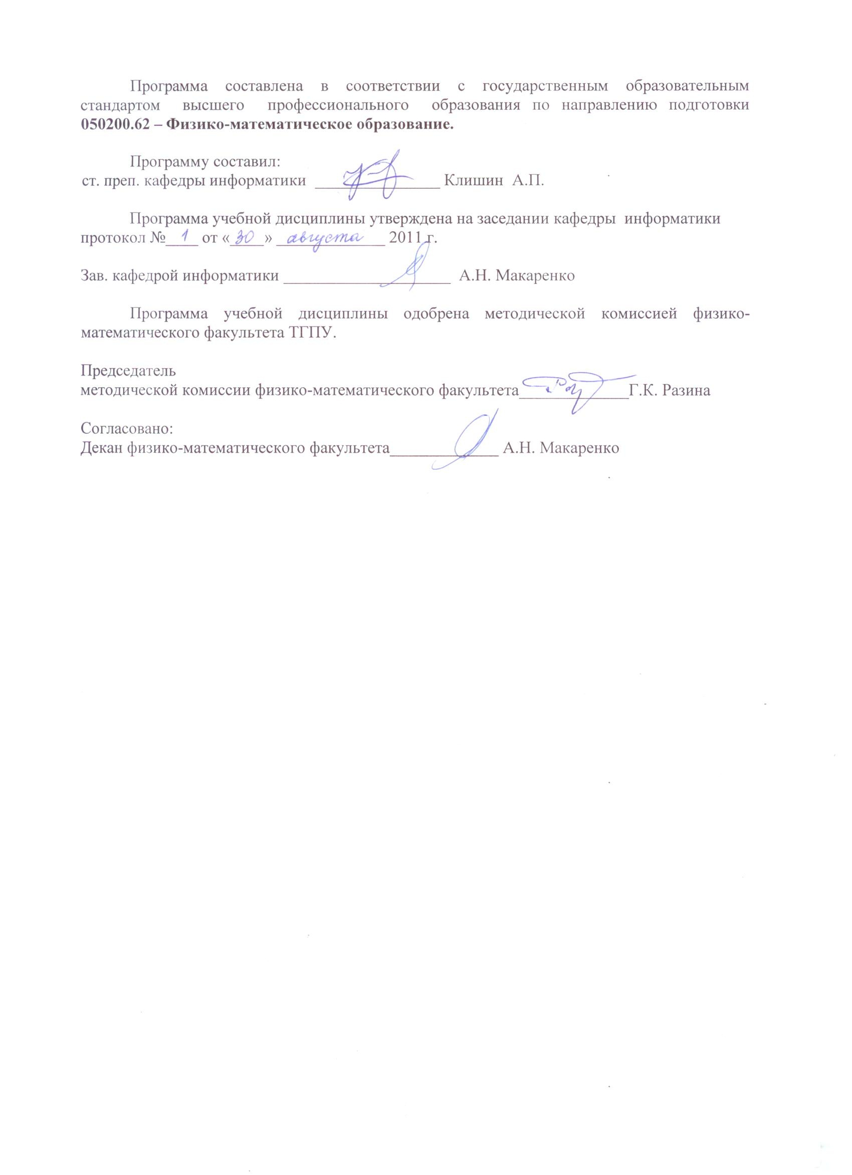
Программа составлена в соответствии с государственным образовательным стандартом высшего профессионального образования по направлению подготовки 050200.62 – Физико-математическое образование.

Программу составил:
ст. преп. кафедры информатики _______________ Клишин А.П.

Программа учебной дисциплины утверждена на заседании кафедры информатики протокол №____ от «____» _____________ 2011 г.

Зав. кафедрой информатики ____________________ А.Н. Макаренко

Программа учебной дисциплины одобрена методической комиссией физико-математического факультета ТГПУ.

Председатель
методической комиссии физико-математического факультета_____________Г.К. Разина

Согласовано:
Декан физико-математического факультета_____________ А.Н. Макаренко

